Il clima
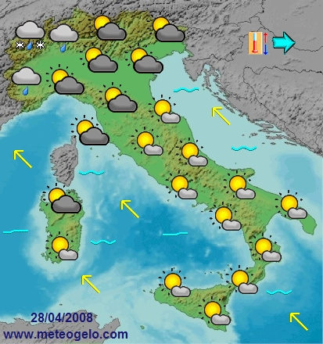

1. Hai mai visto un’immagine come questa in televisione o sul giornale?
Cosa indicano questi simboli? Inserisci il nome vicino al simbolo.
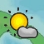 …………………………..
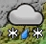 …………………………..
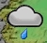 …………………………...
 ……………………………

Vento – Pioggia – Neve – Variabile
 In televisione o sul giornale puoi vedere una cartina come questa che indica le previsioni meteorologiche cioè il tempo che farà.
Le condizioni meteorologiche sono caratterizzate da:
- La temperatura dell’aria
- I venti
- L’umidità dell’aria

La temperatura è la quantità di calore che il sole manda sulla terra. La temperatura varia nel corso della giornata e nel corso dell’anno: la temperatura è più alta di giorno quando il sole illumina la terra, mentre di notte è più bassa ed è alta in estate e bassa in inverno. La temperatura si misura con il termometro.
I venti soffiando da una zona all’altra spostano le nuvole.
L’umidità è la quantità di acqua presente nell’aria. L’acqua del mare, dei laghi, dei fiumi ecc. riscaldata dal sole evapora e forma nel cielo le nuvole.
Quando c’è più umidità, il cielo diventa nuvoloso e può piovere. Quando c’è meno umidità il cielo diventa sereno.

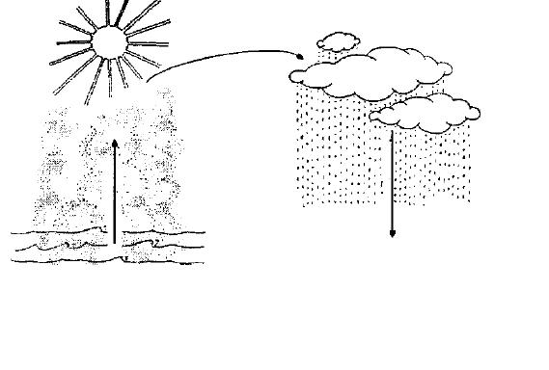
nuvole (formate da vapore acqueo)

vapore acqueo
pioggia

2. Il tempo può essere…Collega l’aggettivo al nome!

sereno pioggia

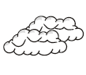
nuvoloso o coperto nebbia

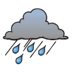
piovoso sole e nuvole

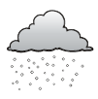
nevoso vento

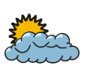
variabile neve

 nebbioso nuvole

 ventoso sole

Il clima è l’insieme delle condizioni meteorologiche che si presentano con costanza in un paese, in una regione o in un luogo. Il clima è determinato da:
- ALTITUDINE (più vai in alto in montagna e più fa freddo)
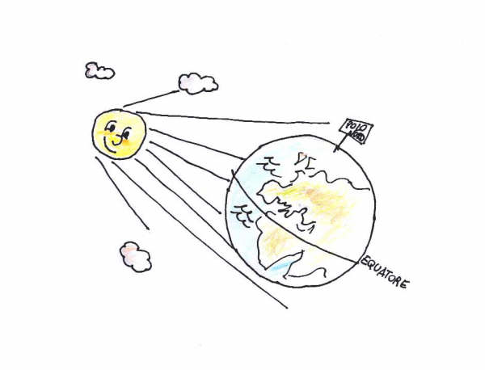
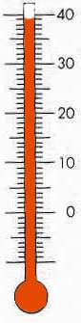
- LATITUDINE (più sei vicino all’Equatore più fa caldo)
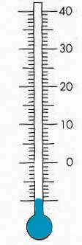
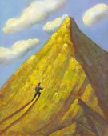

- VICINANZA AL MARE (più sei vicino al mare più le temperature sono miti)
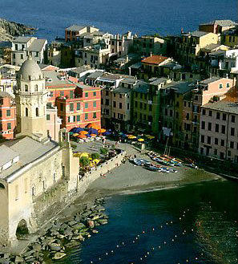

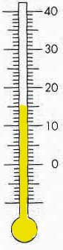

Nel mondo il clima si presenta con caratteri diversi da zona a zona.
Le regioni vicine all'Equatore sono calde perché i raggi del sole arrivano perpendicolari; e il loro calore dura a lungo. Le regioni più fredde ricevono invece i raggi del sole inclinati e quindi fa meno caldo.
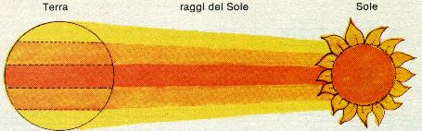

I vari climi sulla Terra si possono dividere in caldi, temperati e freddi.
I climi più caldi sono nelle zone vicine all'Equatore, quelli più freddi attorno ai poli. Fra le zone equatoriali e quelle polari si trovano i climi temperati.
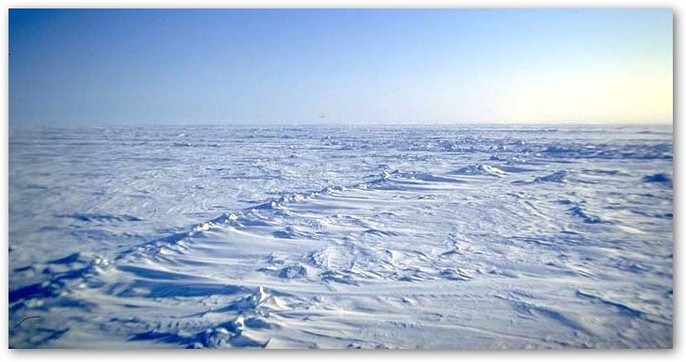
Zona fredda: nei climi freddi l'inverno dura più a lungo dell'estate. In inverno fa molto freddo e la temperatura rimane sotto lo zero per vari mesi di seguito. Vicino al polo nord e al polo sud la temperatura non supera mai lo zero: in quelle zone gli uomini non possono vivere perché fa troppo freddo.

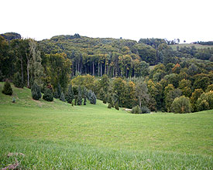
ZONA TEMPERATA: nei climi temperati piove di più durante l’anno nelle zone vicino alle coste e meno nelle zone lontane dal mare. La temperatura scende sotto lo zero solo nei due o tre mesi invernali.

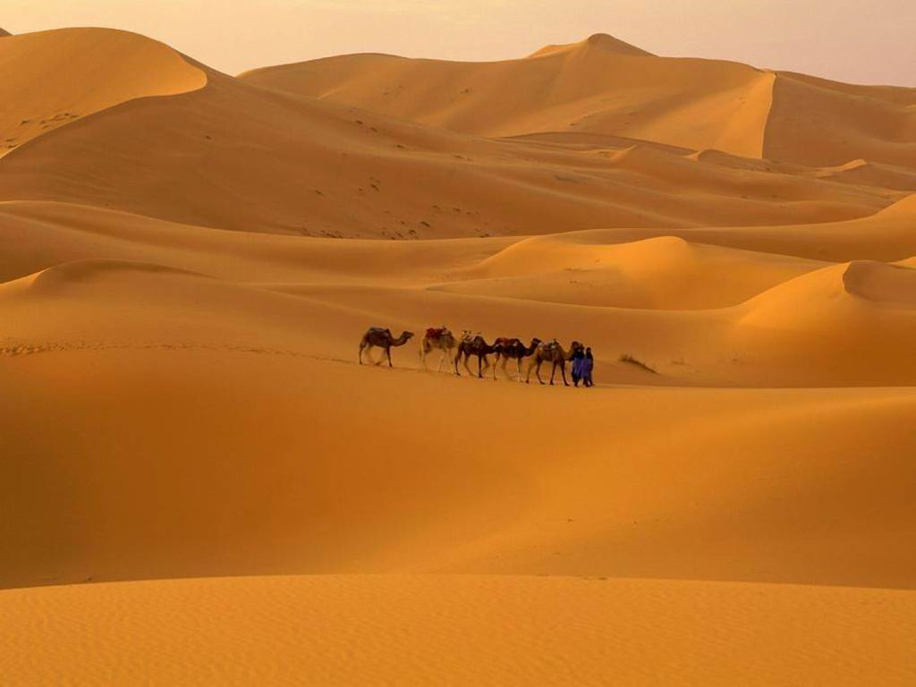
Zona calda: non tutti i climi caldi hanno le stesse caratteristiche. All’Equatore il clima è caldo e umido e le precipitazioni sono frequenti e abbondanti. Man mano che ci si allontana dall’Equatore e ci si avvicina ai Tropici le piogge diminuiscono. La zona dove non piove quasi mai si chiama deserto e qui il vento soffia quasi tutto l'anno.

3. Osserva la figura qui sotto e colora la zona climatica in cui si trova il
tuo paese.
ZONA CALDA
ZONA FREDDA
ZONA FREDDA
EQUATORE
POLO SUD
POLO NORD
ZONA CALDA
TROPICO
TROPICO
4. Inserisci nei cartellini il nome della zona climatica
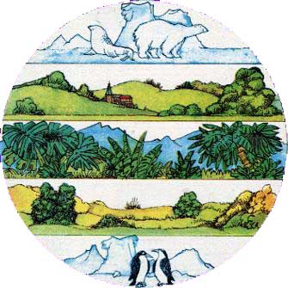
……………………………
……………………………
……………………………
……………………………
……………………………
zona temperata settentrionale - zona calda – zona fredda
zona temperata meridionale

temps (francese)
weather (inglese)
मौसम (hindi)

tiempo (spagnolo)
Погода (russo)

? (albanese)
TEMPO ATMOSFERICO

天气 (cinese)
طقس (arabo)
vreme (romeno)

climat (francese)
clima (spagnolo)
climate (inglese)
气候 (cinese)
مُناخ (arabo)
climă (romeno)
klimë (albanese)
जलवायु (hindi)

Климат (russo)

clima

5. Completa con le parole seguenti i testi.

prevedere - tempo atmosferico - meteorologia

La scienza che si occupa dello studio del ______________ si chiama ______________. Per mezzo di questa scienza siamo in grado di definire non solo che tempo fa, ma anche di ______________ che tempo farà.
(De Marchi R. e Ferrara F., 2004, I viaggi di Mister Fogg,Il Capitello, Torino, p. 66)

Equatore - anno - climatiche - latitudine - atmosferiche

Il clima di una determinata regione è l’insieme delle condizioni ______________ (temperatura, piovosità, umidità dell’aria, circolazione dei venti…) che caratterizzano quella regione nel corso dell’______________ .
[…] In base alle condizioni che si manifestano nelle diverse aree del pianeta si possono riconoscere cinque fasce ______________ principali. Poiché il fattore più importante correlato alla diversità dei climi è la ______________ , la fasce climatiche sono disposte in modo quasi simmetrico rispetto all’ ______________ .
(Tarsia S. e Sala F., 2007, Livingstone 3 – Missione geografia, Garzanti scuola, Novara, p. 20)

Immagini da:
p. 1: www. meteogelo.com
p. 2: www. fixweb.it,
p. 3: www.lannaronaca.it
p. 4: www.photosearch.it ; www.authentic-italy.co.uk
p. 5: http://xoomer.alice.it/dxboss/clima.htm; http://blogosfere.it/images/polonord1.jpg; veloland.myswitzerland.com; blog.libero.it
p.6: http://xoomer.alice.it/dxboss/clima.htm

Quando il tempo cambia nel corso della giornata
con continuità
altezza ⁴ tiepido, non freddo né caldo
verticali
piegati, abbassati
Sapere prima
legato
Man mano che ci allontaniamo da un luogo, le fasce si ripetono in modo uguale

